Byggnationer i Nyköping på 1900-talet

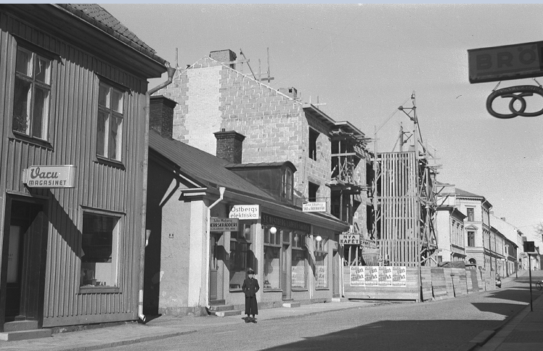

**Berättarlördag**

Ronny Sagebrand från Bildgruppen visar bilder och berättar

**i Kulturarvsmuseet Stadsvakten**

**Lördag den 9 oktober kl. 14:00. Entré 100 kr.**

**Gratis för barn 0 - 16 år.**

**Arr: Nyköpings hembygdsförening i samarbete med Stadsvakten Nyköpings kulturarvsmuseum.**

**Välkommen!**

**Arr.**

**Arr. Stadsvakten och Nyköpings Hembygdsförening**

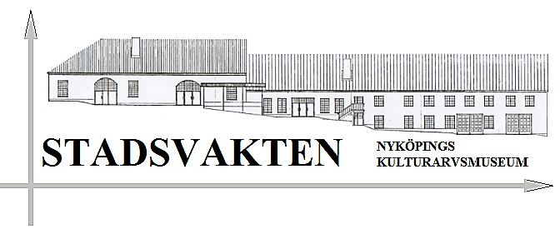



**Västra Kvarngatan 54 Nyköping. Hemsida www.stadssvakten.nu**

Museet är

öppet kl. 12-16

lördag-söndag